Анализ учебно- методической работы МБОУ «Свободненская СОШ»

за 2012-2013 учебный год
В 2012/2013 учебном году усилия педагогического коллектива были направлены на повышение качества преподавания и воспитательной работы через использование инновационных технологий и индивидуализацию учебно-воспитательного процесса.
Учебный план школы на 2012-2013 учебный год был составлен на основе Федерального базисного учебного плана 2004г., Федерального компонента государственного стандарта общего образования, утвержденного приказом Минобразования России 5 марта 2004 года и регионального учебного плана Калининградской области и сохраняет в необходимом объеме содержание образования, являющееся обязательным на каждой ступени обучения.
При составлении учебного плана соблюдалась преемственность между ступенями обучения и классами, сбалансированность между предметными циклами и отдельными предметами. Уровень недельной нагрузки ученика не превышал предельно допустимого. Школьный и региональный компонент были распределены на изучение предметов по базисному учебному плану, на введение новых предметов, на индивидуальные и групповые занятия, на элективные курсы.
Учебный план в 1-2 классов 2011-2016гг составлен в соответствии с ФГОС НОО.
Образовательная программа школы и учебный план предусматривают выполнение государственной функции школы – обеспечение базового общего и профильного среднего образования, развитие ребенка в процессе обучения.
Показателями выполнения намеченных на учебный год целей и задач явились следующие результаты деятельности:
1.Осуществлена реализация режима работы школы.
Режим работы: 5-ти дневная рабочая неделя; одна смена; по четвертям; продолжительность урока – 45 минут, в 10-11 классах обучение осуществляется по триместрам.
2. В 2012-2013 учебном году функционировало 12 классов. Из них: 1 подготовительный класс, 4 класса начальной школы, 5 классов в среднем звене и 2 класса на старшей ступени обучения.
3. В 10-11 классах обучение ведется по технологическому профилю.
4. Организовано специальное (коррекционное) обучение 7 вида и 8 вида для учащихся с особыми образовательными потребностями развития и ограниченными особенностями здоровья.
Численность учащихся
На начало 2012-2013 учебного года занимались 181 , на конец 184 учеников.
В течение 2012-2013 учебном году прибывших 12 и 8 учеников выбыли, 75% из которых выбывали в связи с переменой места жительства, двое (25%) переведены в вечернюю школу г. Черняховска.
Уменьшение численности обучающихся происходит ежегодно после выпуска 9 и 11 классов, 9 классы наиболее многочисленные и большинство подростков продолжают учебу в СПО, так же в этом году 4 семиклассников поступили в Черняховский индустриально-педагогический колледж в 8 класс.

Динамика численности учащихся с 2010 – 2013гг

Учебный год | Начало | Окончание | Уменьшение численности учащихся, %
2010-2011 | 215 | 217 | 3,9
2011-2012 | 200 | 204 | 5,5
2012-2013 | 181 | 184 | 4,9
Из таблицы видно, что наибольшее уменьшение количества учащихся приходиться на 2011год. В настоящее время снижение численности приостановлено незначительно, только на 0,6%.
Выполнение программ в 2012-2013 учебном году
Начальная школа
Выполнение программ | 1 класс | 2 класс | 3 класс | 4 класс | итог
По плану | 632 | 850 | 850 | 850 | 3182
Проведено | 632 | 850 | 851 | 853 | 3186
Среднее звено
Выполнение программ | 5 класс | 6 класс | 7 класс | 8 класс | 9 класс | итог
По плану | 1015 | 1050 | 1120 | 1155 | 1122 | 5362
Проведено | 1018 | 1050 | 1120 | 1163 | 1141 | 5492
Старшее звено
Выполнение программ | 10 | 11 | итог
По плану | 1225 | 1190 | 2415
Проведено | 1232 | 1193 | 2425

Анализ учебной работы
Анализ результатов обученности и уровня сформированности качества знаний учащихся 2-4 классов в 2012-20113 учебном году.
К концу учебного года начальная школа подошла со следующим результатами: успеваемость – 100%; качество знаний 45,56%; обучающихся на отлично 6,8%
Сравнительная таблица по численности учащихся, успевающих на «4» и «5» по 2-4 классам за 2010-2013 года
Учебный год | 2009 – 2010 | 2010 – 2011 | 2011 – 2012 | 2012 – 2013
Количество учащихся на конец года | 55 | 51 | 43 | 45
Успеваемость | 100% | 100% | 100% | 100%
% учащихся на «4» и «5» (2-4классы) | 40% | 29,4% | 37,5 % | 45,56%
Отличники | 5% | 3% | 6.9% | 6,8%
Из таблицы видно, что качество знаний понизившееся в 2011 году динамично увеличивается в 2013 году 45,56% учащихся занимаются на 4 и 5.
В начальных классах наблюдается улучшение учебных показателей с 2011 года.

Анализ результатов обученности и уровня сформированности качества знаний учащихся 5-9 классов в 2012-2013 учебном году.
Начальная школа выпустила (2012г) в среднюю школу 14 учеников из 15, окончивших четвертый класс, в том числе 6 учеников, обучающихся на «4» и «5»,40% качество знаний. На «4» и «5» в 5 класс 2012-2013 учебного год окончили 7 учеников (50% качество знаний) и Комличенко И. – отличница. Адаптация пятиклассников прошла успешно.
К концу учебного года начальная школа подошла со следующим результатами: успеваемость – 100% в 5 -8 классах, в 9 классе 94,4%; качество знаний 28,76%; обучающихся на отлично 5,1%
Результаты обученности и уровня сформированности качества знаний учащихся
Классы | 2011 | Классы | 2012 | классы | 2013 | Классный руководитель
 |  |  |  | 5 | 50 | АлеевскаяТ.П.
 |  | 5 | 35,3 | 6 | 21 | Байкадамов Д.Ж.
5 | 26,6 | 6 | 33 | 7 | 31 | Кобзова Н.Б.
6 | 50 | 7 | 31 | 8 | 14 | Коршикова А.Ю., Петрова Е.И.
7 | 36,4 | 8 | 27,7 | 9 | 27,8 | Селиверстова Н.В.
8 | 24 | 9 | 25 | 10 | 50 | Чобот З.И.
9 | 11 | 10 | 0 | 11 | 0 | Вихневич Е.П.
5-9 | 29,6 | 5-9 | 23,3 | 5-9 | 28,8

Качественные показатели ниже среднего 28.8% в среднем звене в 6,8 классах. В 5 классе показатели выше среднего до 50% . В 6 классе произошло снижение качественных показателей по отношению к данным прошлого года, хотя если рассматривать эти же показатели по четвертям в 2012-2013 учебном году, то начиная с третьей и в четвертой четверти наметился рост.
В 7 классе в целом учебные показатели стабильны, в классе в этом году две отличники. В 8 классе произошло резкое снижение качества знаний до 14%,несмотря на высокий потенциал класса. В 9 классе уровень сформированности знаний не повысился по отношению к прошлому году, в 10 классе наблюдается значительное повышение качества знаний, в то время как в 11 классе низкие показатели, учащихся на «4» и «5» нет, в первую очередь из-за того, что в этом классе низкая мотивация к успешной учебе. Данная тенденция проявлялась в прошлом году.

Сравнительная таблица по численности учащихся, успевающих на
«4» и «5» за 2010-2013 года в 5-9 классах
Классы |  | 2010-2011 | Классы | 2011-2012 | Классы | 2012-2013 | Разница значений за 2 года
5 |  | 26,6% | 5 | 35,3% | 5 | 50%
6 |  | 50% | 6 | 33% | 6 | 21%
 | 7 | 36,4% | 7 | 31% | 7 | 31%
8 |  | 24% | 8 | 27.7% | 8 | 14%
9 |  | 11% | 9 | 25% | 9 | 27,8%
5-9 |  | 29,6% | 5-9 | 30,4% | 5-9 | 28,7%

По сравнению с 2010-2011 учебным годом наблюдается снижение показателей по качеству знаний в среднем звене на 1,7 %. Самые высокие показатели в 5 классе, за последние три года это самый «сильный» 5 класс, а так же в учебном рейтинге средней ступени имеет наилучшие показатели. Самые низкие учебные достижения в 8 классе.

Анализ результатов обученности и уровня сформированности качества знаний учащихся 10-11 классов в 2012-2013 учебном году.
В старшей школе обучались – на начало учебного года -18, на конец – 19. Учебный год окончили на «4» и «5» 4 чел., что составляет 50 % учащихся 10 класса и 21% от численности учащихся в старших классов. Отличники – Сорокина К. (10 класс)
Результаты обученности и уровня сформированности качества знаний учащихся
Классы | 10 кл. | 11 кл.
% обученности | 100% | 100%
Число учащихся, успевающих на «4» и «5» | 4 | 0

Вывод:
В целом в 2012-2013 учебном году ситуация с успеваемостью учащихся улучшилась.
- Всего уроков по школе по плану -10959, проведено 11103 (144 урока)
- 2012-2013 учебный год окончили на «4» и «5» 45 чел., что составляет 32,14% учащихся 2-11 классов. Количество обучающихся на положительные оценки снижается, если в начальной школе 45,56%; то в среднем звене 28,76% и в старшей школе 21%. По количеству отличников 6,8% в 1-4 классах, 5,1% в 5-9 классах и 5,2% в 10-11 классах резкого снижения не наблюдается.
- Отличники Арнбристер И.(2 класс),Кизириди В.,Пилипенко А.(3 класс), Исупов П.(4 класс), Ларшина А.,Мольчиц Е.(7 класс),Соломатина А.(8 класс) - 9 чел., что составляет 6,42%. Во 2 классе Прилипкина А. имеет одну «4» по русскому языку; в 5 классе Терешина М. и Зайцева Г.Вл., а так же в 9 классе Горюнова А..
- Один учащийся (Балунец А.) 9 класс оставлен на повторный курс обучения.
Результаты учебной работы педагогов
 | Фамилия, имя, отчество, должность по штатному расписанию;квалификационная категория, год присвоения | Предметы, дисциплины в соответствии с учебным планом, преподавемые учителями | Стаж | Средний балл по предмету.
 |  |  |  | 2011-2012 | 2012-2013
1 | Черкас Тамара Евгеньевна, воспитатель подготовительного класса Вторая, 2010 | ИЗО | 6,9 | 4.42 | -
2 | Найдина Нина Николаевна, соответствие, 2010 | Музыка  Технология | 46 | 4.46  4.5 | 4,53
3 | Афанасьева Ольга Николаевна II  2009 | Начальная школа | 22 | 4.0 | 4,2
4 | Куроленко Марина Анатольевна  соответствие, 2010 | Начальная школа | 29 | 4.22 | 4,2
5 | Жандарова Мария Николаевна | Начальная школа  Немецкий язык | 8,2 | - | -  3.7
6 | Клеянкина Наталья Андреевна | Начальная школа | 14 | - | 4,0
7 | Чобот Зинаида Ивановна  Первая, 2011 | Литература  Русский язык | 44 | 3.6  3.26 | 3,8  3,4
8 | Кобзова Надежда Борисовна  Первая, 2011 | Литература  Русский язык | 28 | 3.8  3.5 | 3,7  3,4
9 | Матюшевская Галина Трофимовна  I, 2010 | Немецкий язык, Мировая художественная культура | 13 | 3.84  3.9 | 3,82  3,9
10 | Алеевская Татьяна Петровна  I, 2009 | Математика  Алгебра  Геометрия  Физика | 34 | 3.46  3.4 | 3,8  3,3  3,3  3,48
11 | Галкина Татьяна Ивановна  I, 2013 | Алгебра  Геометрия | 31 | 3.6  3.45 | 3,1  3,55
12 | Шарыбина Лидия Филипповна I, 2009 | Математика  Алгебра  Геометрия | 44 | 3.6  3.4 | 3,4  3,4  3,4
13 | Вихневич Елизавета Павловна  I,2010 | История  Обществознание  География | 30 | 3.46  3.67  3.48 | 3,52  3,57  3,66
14 | Петрова Екатерина Игоревна, молодой специалист | Информатика  Технология | 1 |  | 4,46  4,76
15 | Мирошниченко Елена Михайловна  Соответствие, 2011 | Химия  Биология  ОРКСЭ | 15 | 3.35  3.65 | 3,45  3,66
16 | Дрыков Сергей Сергеевич  Соответствие , 2010 | Технология  ОБЖ | 20 | 4.5  3.95 | 4,77  4,15
17 | Стецко Татьяна Сергеевна, молодой специалист | Технология | 1 |  | 4,95
18 | Селиверстова Наталья Викторовна  Первая , 2010 | Физическая культура | 13 | 4.35 | 4,45
19 | Байкадамов Дмитрий Жадигерович  Соответствие , 2013 | Физическая культура | 2.9 | 4.26 | 4,48
Анализ результатов учебной работы учителей по средним оценкам предметов за 2012 и 2013 года указывает на динамику роста, незначительное снижение показателей наблюдается в среднем на 0,1 у Кобзовой Н.Б. (русский язык и литература), Алеевской Т.П. (алгебра), Шарыбиной Л.Ф. (алгебра), Вихневич Е.П. (обществознание).

Итоги промежуточного контроля (годовые) 2012-2013 учебного года 2-9 классы

Ф.И.О. учителя | класс | Предмет | Годовая  2013 | Средний бал | Качество знаний,%
Клеянкина Н.А. | 2 | Русский язык | 3,3 | 3,3 | 35
Клеянкина Н.А. |  | Математика | 4.4 | 3.5 | 53
Афанасьева О.Н. | 3 | Русский язык | 3.6 | За гр.-3.2 за гр.з.– 3,5 | 38,46
Афанасьева О.Н. |  | Математика | 3.7 | 3,2 | 46,15
Куроленко М.А. | 4 | Математика | 3.6 | 3.8 | 63,6
Куроленко М.А. | 4 | Русский язык | 3.6 | 3.6 | 63
Жандарова М.Н. | 2 | Немецкий язык | 3,8 | 3,5 | 35,3
 | 3 | Немецкий язык | 3,6 | 3,4 | 30,8
 | 4 | Немецкий язык | 3,8 | 3,8 | 70
Чобот З.И. | 6 | Русский язык | 3.2 | За грамотность -3.1 | 27/33
Чобот З.И. | 10 | Русский язык, | 3,6 | За грамотность -3.1 | 50/50
Матюшевская Г.Т. | 5 | Немецкий язык | 4,4 | 4,3 | 86
Матюшевская Г.Т. | 6 | Немецкий язык | 3,8 | 3,8 | 68
Матюшевская Г.Т. | 7 | Немецкий язык | 3.8 | 3,7 | 48
Матюшевская Г.Т. | 8 | Немецкий язык | 3.6 | 3,6 | 50
Матюшевская Г.Т. | 9 | Немецкий язык | 3.5 | 3,7 | 58
Матюшевская Г.Т. | 11 | Немецкий язык | 3,6 | 3,8 | 88
Матюшевская Г.Т. | 10 | МХК | 4,1 | 3,8 | 62
Матюшевская Г.Т. | 11 | МХК | 4,0 | 4.0 | 90
Алеевская Т.П. | 5 | Математика | 3,7 | 4.0 | 93
Алеевская Т.П. | 7 | Алгебра | 3.5 | 3,45 | 36.3
Алеевская Т.П. | 7 | Физика | 3.8 | 4.0 | 50
Алеевская Т.П. | 11 | Алгебра | 3.1 | 2.9 | 9
Вихневич Е.П. | 8 | История | 3.3 | 3.3 | 41,6
Вихневич Е.П. | 9 | История | 3.2 | 3.4 | 33.3
Вихневич Е.П. | 10 | История | 4.0 | 3,87 | 75
Вихневич Е.П. | 8 | География | 3,5 | 3,7 | 66
Вихневич Е.П. | 9 | География | 3.2 | 3,2 | 28
Вихневич Е.П. | 10 | География | 3.7 | 4.5 | 75
Вихневич Е.П. | 9 | Обществознание | 3,2 | 3.5 | 33
Вихневич Е.П. | 10 | Обществознание | 3,7 | 3,85 | 71.4
Мирошниченко Е.М. | 5 | Природоведение | 4,0 | 3,71 | 50
Мирошниченко Е.М. | 6 | Биология |  | 3,1 | 11
Мирошниченко Е.М. | 7 | Биология | 3,6 | 3,2 | 25
Мирошниченко Е.М. | 8 | Биология | 3,5 | 3.8 | 80
Мирошниченко Е.М. | 9 | Биология | 3,4 | 3,1 | 36
Мирошниченко Е.М. | 8 | Химия | 3.2 | 3,2 | 25
Мирошниченко Е.М. | 9 | Химия | 3,1 | 3.0 | 33
Мирошниченко Е.М. | 10 | Биология | 3,5 | 3,2 | 25
Мирошниченко Е.М. | 10 | Химия | 3,5 | 3,0 | 12
Мирошниченко Е.М. | 11 | Биология | 3.5 | 3,5 | 55

Сравнение годовых оценок и результатов промежуточной аттестации (итоговые контрольные работы) показывает, что большинство 68,35% оценок находятся в соответствии, в 22% годовые оценки в среднем на 0,2 балла превышают оценку за контрольные работы и 9,7% наоборот результат промежуточной аттестации выше годовой средней оценки по предмету.
Информация о выпускниках, награжденных медалями “За особые успехи в учении”.
медали | 2010-2011 | 2011-2012 | 2012-2013
Золотая | 0 | 0 | 0
серебряная | 0 | 2  ВерещагинаА.  Шуба А. | 0
Аттестат особого образца 9 класс | 0 | 1  Сорокина К. | 0
Похвальная грамота «За особые успехи в изучении отдельных предметов» | 0 | 5 | 0

Работа с одаренными детьми

Работа педагогического коллектива со способными и одаренными учащимися
Составлен школьный план работы с одаренными и способными учащимися на 2012/13 учебный год.
Основными формами работы с одаренными учащимися являются:
Всероссийская олимпиада школьников:
Ежегодно учащиеся нашей школы принимают участие в муниципальных предметных олимпиадах. В этом учебном году команда учащихся муниципального этапа Всероссийской олимпиады состояла из 23 человек.
Михайличенко Л. (8класс) участвовала 3-х олимпиадах (математика, химия (призер), биология), Мельниченко А. (10 класс) в 3-х (математика,обществознание, (призер), Харина Н. (8класс) в 2-х (немецкий язык, биология, география (призер), Мольчиц Е. (7класс) в 2-х (математика, ОПК).
В олимпиаде по математике участвовали 3 учащихся, литературе -1, географии -4, истории- 3, ОБЖ-1,немецкому языку -4, МХК- 3, обществознанию – 4, химии-1, биологии-3, опк-1, физической культуре -2, русский язык-1
Призеры муниципального этапа (7 учащихся, 29%)
предмет | учащиеся | учитель
География | Харина Н., Житняк С. | Вихневич Е.П.
Химия | Михайличенко Л. | Мирошниченко Е.М.
Немецкий язык | Харина Н. | Матюшевская Г.Т.
МХК | Мельниченко А., Шукелович М., Зайцев А.. | Матюшевская Г.Т.
Таким образом, руководителям МО, учителям - предметникам необходимо обсудить на заседаниях причины низкой результативности выступления учащихся и определить меры совершенствования работы учителей МО с одаренными учащимися.
Во Всероссийских и международных играх принимали участие, кроме конкурса для выпускников «Кенгуру -выпускникам» 132 ученика, в тестировании для выпускников -17.
Проведены игры: «Русский медвежонок» (33 ученика); «Зимние интеллектуальные игры» (31 ученик); «Золотое руно»(21 ученик и первое место в районе Шиков А., 2 класс); «Кенгуру – математика для всех»(26 учащихся); «Человек и Природа»(21 ученик).
В конкурсах
Научно-практическая конференция «Шаг в будущее» 1 место «Модернизация кабинета информатики» Сорокина К., руководитель Петрова Е.И.
Предметные недели проводились согласно план-графика.
Результаты экзаменационной сессии в переводных классах 2012-2013 учебный год

Класс | Экзамен | Средний бал | Экзаменующий учитель
5 | История | 3,84 | Вихневич Е.П.
6 | Математика | 3,42 | Шарыбина Л.Ф.
7 | Физическая культура | 4,1 | Селиверстова Н.В.
8 | Информатика | 4,28 | Петрова Е.И.
10 | Информатика | 4,62 | Петрова Е.И.

Анализ государственной (итоговой) аттестации за 2012-2013 учебный год
На основании «Положения о государственной (итоговой) аттестации выпускников ОУ РФ» в 2012 – 2013 учебном году был составлен план подготовки и проведения государственной итоговой аттестации, включающий такие направления:
Нормативная база
Организационная работа
Работа с педагогическим коллективом.
Работа с родителями.
Работа с учащимися

Мероприятия по обеспечению мониторинга
Вся работа организована таким образом, чтобы все направления по подготовке выпускников были взаимосвязаны и преследовали конечную цель: «успешное прохождение государственной итоговой аттестации».
Содержание информационной работы с педагогами:
- На административных совещаниях изучались нормативно-правовые документы различных уровней по организации и проведении ЕГЭ, проводился анализ диагностических работ, проводимых в течении учебного года в рамках подготовки к ЕГЭ и ГИА.
- На заседаниях МО учителей-предметников анализировались инструктивно-методические письма по итогам ЕГЭ и ГИА по различным предметам.
- Учителя участвовали в городских и областных семинарах по подготовке к ЕГЭ.
Содержание информационной работы с родителями учащихся
При организации работы с родителями учащихся приоритетным направлением являлось информационное обеспечение их по проведению и процедуре ЕГЭ и ГИА. С этой целью в 2012 – 2013 учебном году проводились родительские собрания, на которых родители знакомились: с общими положениями проведения ЕГЭ и ГИА, формами проведения ЕГЭ и ГИА, сроками и общими правилами проведения ЕГЭ и ГИА, условиями подачи апелляции, с основными документами, регламентирующими проведение ЕГЭ и ГИА; с результатами диагностических работ, проводимых в рамках подготовки к государственной итоговой аттестации; встречались с учителями – предметниками и представителями ВУЗов региона и др. Также проводились индивидуальные консультации для родителей по интересующим их вопросам. В вестибюле школы был оформлен стенд: «Готовимся к ЕГЭ».
Содержание информационной работы с учащимися
1. Организация информационной работы в форме инструктажа учащихся:
порядок проведения ЕГЭ; правила поведения на экзамене; правила заполнения бланков.
2. Информационный стенд для учащихся: нормативные документы, демоверсии, ресурсы Интернет по вопросам ЕГЭ. Содержание информационного стенда доступно для восприятия участников образовательного процесса и обновлялось в зависимости от той информации, которую нужно было донести.
Особое внимание в процессе деятельности ОУ по подготовке учащихся к ЕГЭ занимает мониторинг качества обученности по предметам, которые учащихся будут сдавать в форме ЕГЭ. Система мероприятий по повышению качества подготовки учащихся к итоговой аттестации в форме ЕГЭ включала следующие направления деятельности:
- посещение администрацией уроков учителей-предметников, методическая помощь;
- включение в планы работы деятельности школьных методических объединений вопросов подготовки к ЕГЭ и ГИА, дополнительные семинары, курсы повышения квалификации;
- индивидуальные и групповые консультации учителей-предметников для учащихся проводили – Кобзова Н.Б., Галкина Т.И., Алеевская Т.П., Шарыбина Л.Ф., Вихневич Е.П., Мирошниченко Е.М.;
- привлечение ресурсов дистанционного обучения и ресурсов Интернет для подготовки к ЕГЭ;
- спектр элективных курсов, расширяющих программу базового обучения по русскому языку и математике.
Также осуществлялся мониторинг качества по следующим параметрам:
- контроль текущих оценок по предметам, выбираемым учащимися в форме ЕГЭ,
- оценок по контрольным работам, оценок по самостоятельным работам, результаты пробного внутришкольного ЕГЭ и тренировочного тестирования, предоставленные ФГУ «Федеральный центр тестирования» по математике, русскому языку, биологии, истории, обществознанию 82% одиннадцитиклассников приняли участие в тренировочном ЕГЭ, а так же Кенгуру-выпускникам (математика) 54,5% в 11 классе и 64,7% в 9 классе.
- По плану ВШК осуществлялся контроль за качеством обученности учащихся 9, 11- х классов. В 11-х классах проводилось пробное тестирование по русскому языку (декабрь 2012г., апрель 2013г.), по математике (декабрь 2012г., апрель 2013г.), по биологии, по обществознанию, по истории (апрель 2013г.) в школе и 11.04.2013г. в г.Черняховске.
В 9-х классах было проведено тестирование по материалам ГИА в школе по алгебре и по русскому языку в декабре и апреле 2013. А также учащиеся 9-х классов участвовали в пробном ГИА по математике в г. Черняховске 29.04.2013. Велся контроль за прохождением программного материала по БУП, за состоянием ведения классных журналов. Итоги рассматривались на совещании при завуче. Постоянно под контролем находилась успеваемость и посещаемость учащихся 9-х, 11-х классов. С целью предупреждения неуспеваемости и пропусков учебных занятий без уважительной причины ученики и их родители вызывались на совет профилактики (9 класс), проводились индивидуальные беседы, совместные беседы с родителями и обучающимися.

Анализ результатов государственной (итоговой) аттестации основного общего образования в 2013 году
В 9 классе из 18 учащихся 17 были допущены к итоговой аттестации. Балунец Александр оставлен на повторный курс обучения, данный ученик не был допущен к государственной (итоговой) аттестации в связи с неуспеваемостью по математике. Из 17 учащихся 9 класса к экзамену в форме ГИА допущены 12. В щадящем режиме сдавали 5 учащихся: АлексеевА., Карпухин П., Радецкий В., Эдгардт Д. (русский язык, математику и основы безопасности жизнедеятельности). Бахвалов Павел, обучающийся по коррекционной программе 8 вида бып экзаменован по предмету «Технология » в традиционной форме. В этом году 4 учащиеся сдавали помимо обязательных экзаменов по алгебре и русскому языку экзамены по выбору в форме ГИА Подлесняк М. по истории и обществознанию, Ряднев С. по обществознанию, биологию выбрали Горюнова А. и Харина Н.
Результаты ГИА следующие:
Предмет | ФИО учителя | Всего сдавало | результат |  |  |  |  |  | Успев.% | Качество  % | Подтвердили  годовую  отметку % | Понизили  годовую  отметку % | Повысили  годовую  отметку % | Средняя годовая оценка
Предмет | ФИО учителя | Всего сдавало | 5 | 4 | 3 | 2 |  | Ср.оценка
Математика | Шарыбина Л.Ф. | 12 | 0 | 11 | 1 | 0 |  | 3,92 | 100 | 91,66 | 6/  50 | 1/  8 | 5/  42 | 3,4
Русский язык | Кобзова Н.Б. | 12 | 1 | 3 | 7 | 1 |  | 3,33 | 92 | 33,33 | 6/  50 | 4/  33 | 2/  17 | 3,2
Обществознание | Вихневич Е.П. | 2 | 0 | 0 | 2 | 0 |  | 3 | 100 | 0 | 1/50 | 1/50 | 0 | 3,1
История | Вихневич Е.П | 1 | 0 | 0 | 0 | 1 |  | 2 | 0 | 0 | 0 | 1/100 | 0 | 3,2
Биология | Мирошниченко Е.М. | 2 | 0 | 2 | 0 | 0 |  | 4 | 100 | 100 | 1/50 | 1/100 | 0 | 3,5

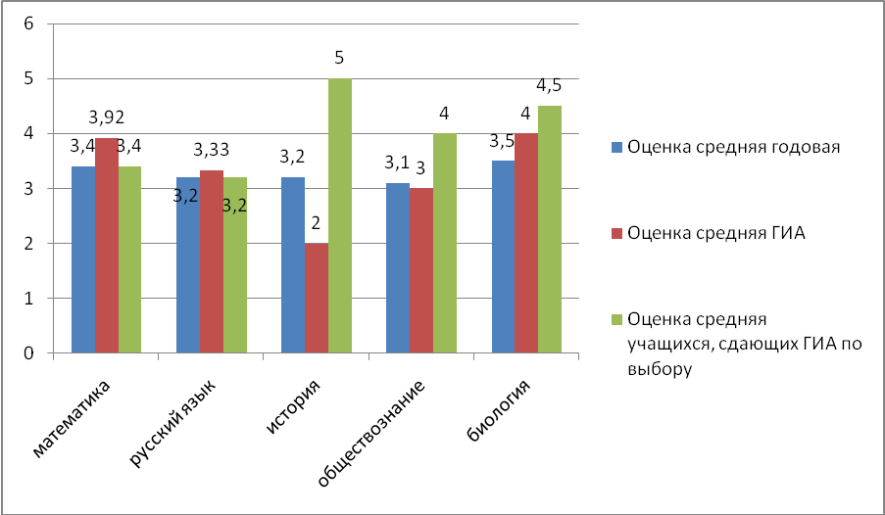

Сравнительные данные результатов ГИА и годовых оценок по предметам

Математика
Качество знаний 91,66% при 100% успеваемости показали учащиеся 9 класса по математике. Повысили годовую отметку по алгебре на 42%,понизила 1 ученица (Горюнова А.) до оценки «отлично» не хватило 1 балла. В целом 50% учащиеся 9 класса показали тот уровень подготовки на экзамене в новой форме, который соответствует их оценкам по предмету.Среднее значение первичного балла составило 18,66. Максимальный балл – 22 (Горюнова А.), минимальный – 15 (Когай М.). Верных ответов 18,66 или 48,66%.
Итоги выполнения заданий базового уровня показывают, что контролируемые на базовом уровне элементы минимума содержания курса алгебры усвоены большинством учащихся средний бал 3,92 , что привысило среднегодовую оценку на 13.2%.
Русский язык
Качество знаний 33,3% при 92% успеваемости показали учащиеся 9 класса по русскому языку. Повысили среднюю годовую отметку на 16% . Горюнова А. выполнила 90% экзаменационной работы, что соответствует оценке «отлично». В целом 50% учащиеся 9 класса показали тот уровень подготовки на экзамене в новой форме, который соответствует их оценкам по предметам. Понизили 33% с оценки «4» на «3». Михалкович В. по русскому языку, получивший 1 неудовлетворительную оценку, успешно прошел повторную аттестацию в традиционной форме. Максимальный балл – 62,58 (Горюнова А.), минимальный – 17 (Михалкович В.). Верных ответов 26,58 или 62,75%.
Итоги выполнения заданий базового уровня показывают, что контролируемые на базовом уровне элементы минимума содержания курса русского языка усвоены большинством учащихся.
Обществознание и история
Учащиеся Подлесняк М. и Ряднев С. показали уровень знаний, не соответствующий их учебным возможностям. Низкие показатели указывают на недостаточную готовность данных учащихся к сдаче экзамена в формате ГИА. Средний процент верных ответов по обществознанию - 48,5. Подлесняк М. историю пересдавала в традиционной форме, получив оценку «3».
Биология
Средний первичный балл 28,5, что соответствует по шкале пересчета оценке «4». Процент верных ответов 66. Горюнова А. понизила свой результат до оценки «4», Харина Н. подтвердила годовую оценку «хорошо».

Результаты экзаменов по 9 классу учащихся с ограниченными возможностями здоровья
(8 вид)
Предмет Технология | ФИО учителя | результат
Предмет Технология | ФИО учителя | 4экзаменационная оценка  /4 годовая оценка
Бахвалов Павел | Дрыков С.С. | 4экзаменационная оценка  /4 годовая оценка

Результаты экзаменов в традиционной форме по 9 классу учащихся с ограниченными возможностями здоровья
Предмет | ФИО учителя | Всего сдавало | результат |  |  |  |  | Успев.% | Качество  % | Подтвердили  годовую  отметку % | Понизили  годовую  отметку % | Повысили  годовую  отметку % | Средняя годовая оценка по классу
Предмет | ФИО учителя | Всего сдавало | 5 | 4 | 3 | 2 | Ср.оценка
Математика | Шарыбина Л.Ф. | 4 | 0 | 1 | 3 | 0 | 3,25 | 100 | 25 | 6/  50 | 1/  8 | 5/  42 | 3,4
Русский язык | Кобзова Н.Б. | 4 | 0 | 0 | 4 | 0 | 3,00 | 100 | 0 | 6/  50 | 4/  33 | 2/  17 | 3,2
ОБЖ | Дрыков С.С. | 4 | 0 | 1 | 3 | 0 | 3,25 | 100 | 25 | 2/50 | 2/50 | 0 | 4.2
Наиболее популярными предметами у учащихся 9-х классов в 2012/13 учебном году являются ОБЖ 82,3%, физическая культура 29,4%. Все учащиеся экзамены выдержали успешно, в большинстве случаев подтвердили свои оценки или показали результат выше годовой оценки. Среднегодовая оценка по основам безопасности жизнедеятельности соответствует средней оценке на экзамене. Качество знаний по учебному предмету ОБЖ составило 78,6%, менее высокие результаты 66,6% по физике и 66% по физической культуре. Зайцев А, сдававший экзамен по обществознанию демонстрировал удовлетворительный уровень подготовки.

Анализ результатов экзаменов 9 класса по выбору (традиционная форма)

Учащиеся 9 класса выбирают экзамены в традиционной форме.

Учебный год | Предметы по выбору
Учебный год | Количество предметов/ учитель | Информатика  Коршикова А.Ю. | Обществознание  Вихневич Е.П. | Биология  Мирошниченко Е.М. | ОБЖ  Дрыков С.С. | Физическая культура  Селиверстова Н.В. | Физика Коршикова А.Ю.,  Алеевская Т.П. | История  Вихневич Е.П.
2009-2010 | 3 | 26,6% | 0 | 0 | 46,6% | 53,3% | 0 | 0
2010-2011 | 5 | 95% | 35,3% | 15% |  |  | 23,5% | 12%
2011-2012 | 6 | 70% | 50% | 15% | 15% | 15% | 15% | 0
2012-2013 | 3  (3  в форме ГИА) | 0% | 17,6% (11,7% в форме ГИА) | 11,7% в форме ГИА | 88,2% | 29,45% | 17,6% | 11,7%  (5,8% в форме ГИА)
Средние данные по выбору учащихся |  | 63,8% | 34,3% | 13,9% | 49,93% | 27,9% | 18,7% | 11,85%

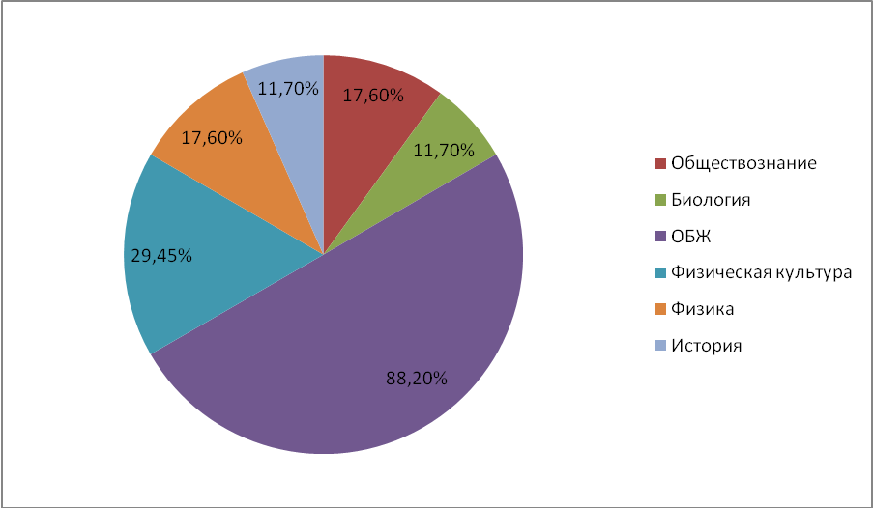
Экзамены по выбору в 2013 году
Из диаграммы видно, что наибольшее количество выпускников выбрали для государственной аттестации такие предметы, как ОБЖ, физическую культуру, историю, обществознание, биологию, физику.
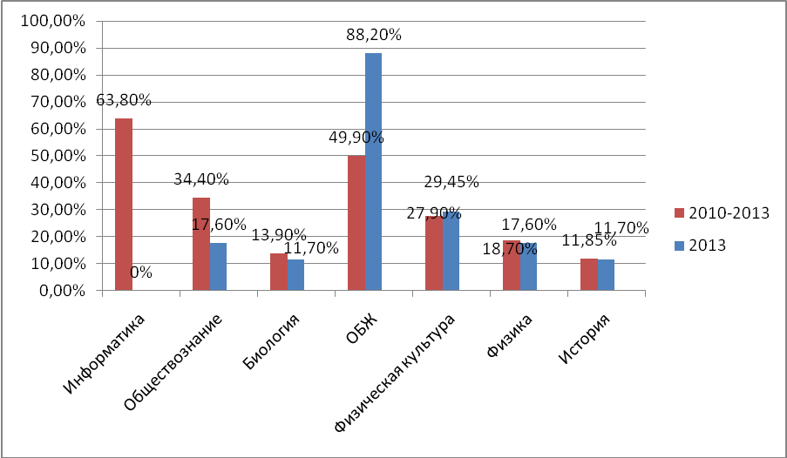
Экзамены по выбору в 2010-2013 годах

В 2010-2013 годах учащиеся выбирают для прохождения государственной (итоговой) аттестации информатику, ОБЖ, физическую культуру, историю, обществознание, биологию, физику. В 2013 году информатику не выбрали впервые за четыре года. Не были использованы в качестве предметов для итоговой аттестации такие дисциплины как география, иностранный язык, химия.

Результаты экзаменов 9 класса по выбору (традиционная форма)
Предмет | ФИО учителя | Всего сдавали | Результат |  |  |  | Средняя ГИА оценка | Успев% | Качество знаний,  % | Под  твер  дили  год.  отме  тку | Понизили  год. отметк | Повысили  год. отметк | Годовая  оценка
Предмет | ФИО учителя | Всего сдавали | 5 | 4 | 3 | 2
Обществознание | Вихневич Е.П | 1 | 0 | 0 | 1 | 0 | 3 | 100 | 0 | 0 | 1 | 0 | 3,1
Физика | Алеевская Т.П. | 3 | 2 | 0 | 1 | 0 | 4,33 | 100 | 66,6 | 2 | 0 | 1 | 3,6
Основы безопасности жизнедеятельности | Дрыков С.С. | 14 | 6 | 5 | 3 | 0 | 4,2 | 100 | 78,6 | 8 | 4 | 2 | 4,2
Физическая культура | Селиверстова Н.В. | 5 | 1 | 2 | 2 | 0 | 3,8 | 100 | 60 | 1 | 4 | 0 | 4,3
4 предмета |  | 15 | 9 | 7 | 7 | 0 |  | 100 |  | 11 | 9 | 3
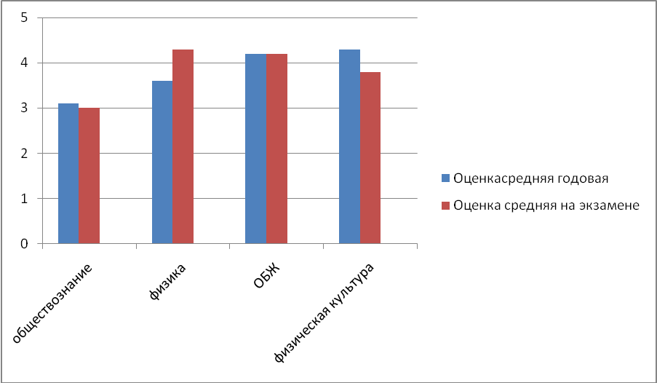

Сравнительные данные результатов экзаменов в традиционной форме и годовых оценок по предметам
Вывод:
Учащиеся 9 класса на удовлетворительном уровне прошли государственную (итоговую) аттестацию, несмотря на то, что в классе «слабоуспевающих» учащихся до 44% (только 4 из 18 учащихся обучаются на «4» и «5»). На протяжении учебного года с учащимися проводилась работа, направленная на подготовку к экзаменам в новой форме. Учащиеся по субботам посещали элективные курсы по русскому и математике. Осуществлялись мероприятия в соответствии с планом по подготовке к государственной (итоговой) аттестации в полном объеме. В результате 100% успеваемость на ГИА по математике со средним баллом 18,66 (48,66%) и Горюнова А. выполнила 90% заданий, что соответствует оценке «отлично», но 1 учащийся Михалкович В. получил неудовлетворительную оценку по русскому языку, средний балл класса 26,58 (62,75% верных ответов). ГИА по предметам по выбору осуществлялась впервые. Одна ученица Подлесняк М. не справилась, получив на ГИА по истории неудовлетворительную оценку. На обществознании средний процент верных ответов - 48,5% и на биологии 66%, 28,5 первичный балл.
При выборе новой для экзаменуемых формы аттестации важно учитывать все составляющие, не только качественный уровень знаний, но и психологические характеристики, возможности физического здоровья и соответственно строить индивидуальную траекторию по подготовке ГИА по выбору.Итоговая аттестация в традиционной форме так же прошла успешно.
Учащийся Бахвалов П., обучающийся по коррекционной программе 8 вида получил свидетельство об окончании школы.
16 выпускников (100%) 9 класса, участвовавших в государственной (итоговой) аттестации, получили аттестаты об основном общем образовании.

Сравнительный анализ результатов государственной (итоговой) аттестации основного общего образования за 2011, 2012 , 2013годы
Русский язык (ГИА)

Учебный год | Учитель | Количество учащихся | Сравнительные показатели
Учебный год | Учитель | Количество учащихся | Средняя годовая оценка | Средний балл на ГИА | %, прошедших мин. порог,%
2010-2011 | Кобзова Н.Б. | 17 | 3,2 | 3,05 | 82,4
2011-2012 | Чобот З.И. | 19 | 3,47 | 3,26 | 89,5
2012-2013 | Кобзова Н.Б. | 12 | 3,2 | 3,33 | 91,2
Анализ результатов ГИА русского языка за 2010-2013 годы (учитель первой категории Чобот З.И. и учитель первой категории Кобзова Н.Б.) указывает на то, наблюдается стабилизация результатов экзамена и рост. Если сравнить средние баллы за 2011 и 2013 годы (Кобзова Н.Б.) , то несмотря на одинаковые значения 3,2 по годовым оценкам, качество экзаменнационных оценок возрасло на 9,9%. Доля учащихся, не перешедших минимальный порог сокращается от 17,6% в 2011году и 10,5% в 2012 году до 8,4% в 2013 году. В 2012 году наблюдается увеличение показателей, которое сохраняется в 2013 году. В целом до 73,7% учащиеся 9 класса показывают тот уровень подготовки на экзамене в новой форме, который соответствует их оценке по предмету, так средняя годовая оценка выше экзаменационной на 0,18 в среднем за 2011 и 2012 годы, а в 2013 году экзаменационная оценка оказалась выше годовой на 0,13.

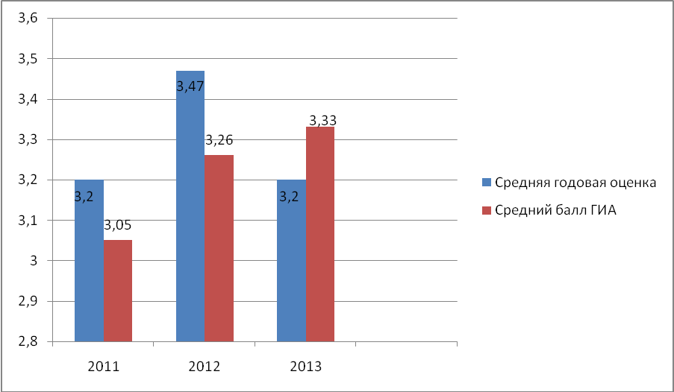
Сравнительные результаты за 2010-2013 годы по русскому языку

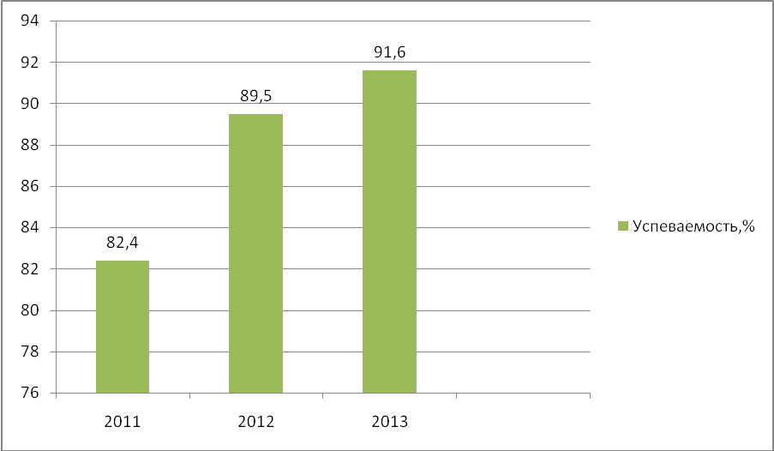
Сравнительные результаты успеваемости ГИА за 2010-2013 годы по русскому языку

Математика (ГИА)

Учебный год | Учитель | Количество учащихся | Сравнительные показатели
Учебный год | Учитель | Количество учащихся | Средняя годовая оценка | Средний балл на ГИА | %, прошедших мин. порог
2010-2011 | Алевская Т.П. | 17 | 3,1 | 3,3 | 82,4
2011-2012 | Галкина Т.И. | 19 | 3,36 | 3,15 | 89,5
2012-2013 | Шарыбина Л.Ф. | 12 | 3,4 | 3,91 | 100

Анализ результатов государственной (итоговой ) аттестации по математике показывает стабильное повышение в доле учащихся, прошедших минимальный порог. В сравнении с 2010 годом в 2011 произошло повышение (учитель первой категории Алеевская Т.П.) с последующим ростом в 2012 году (учитель первой категории Галкина Т.И.) до 89,5%. В 2010 году выпускники имели качество знаний 47% на ГИА, но также 23,5% учащихся имели неудовлетворительную оценку, поэтому при средней экзаменационной 3,3 учащиеся 17,6% не прошли минимальный порог. В 2013 году успеваемость повысилась до 100% (учитель первой категории Шарыбина Л.Ф.)

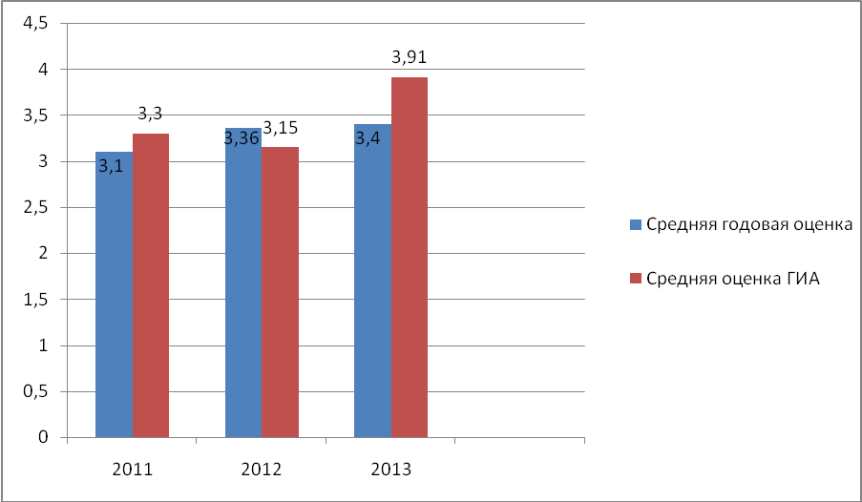

Сравнительные результаты за 2010-2013 годы по математике

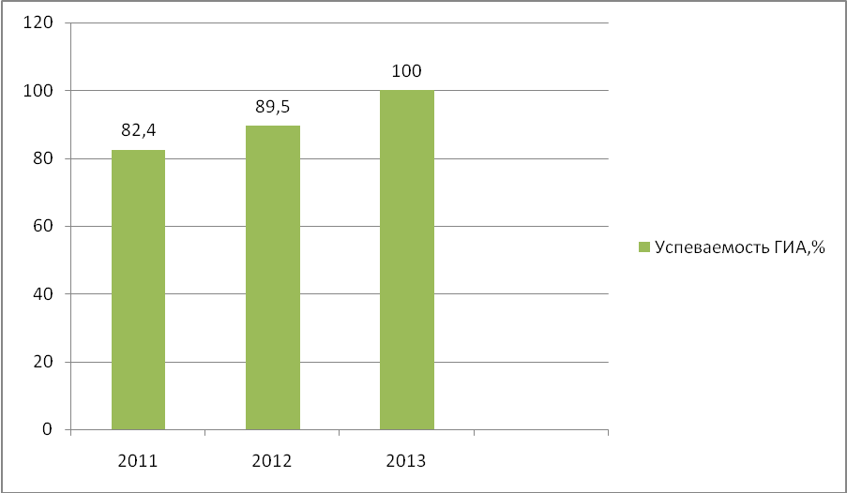
Сравнительные результаты успеваемости ГИА за 2010-2013 годы по математике

Вывод
Анализ результатов государственной (итоговой) аттестации в 2010-2013 годы показывает стабильную динамику роста успеваемости и качества знаний по математике и русскому языку.

Сравнительный анализ результатов государственной (итоговой) аттестации среднего (полного) общего образования

Результаты ЕГЭ 2013 (русский язык)
Анализ результатов ЕГЭ по русскому языку в 2013 году показал, что все выпускники преодолели минимальный порог баллов (36). Один выпускник вошёл в группу тех участников, которые набрали до 70 баллов – Тихонова В. (63 баллов), что по значению близко к среднему значению по региону и свидетельствует об успешном освоении ею основного содержания школьного курса русского языка. Самый низкий результат показала Никитенко И. (42 балла).
Таким образом, средний балл на ЕГЭ по русскому языку в 2013 году составил 48,72, что ниже средних показателей по региону.

Русский язык 2013 | 41-50 | 51-60 | 61-70
Количество выпускников (11) | 8 | 2 | 1
% | 72,3 | 18,2 | 9,1
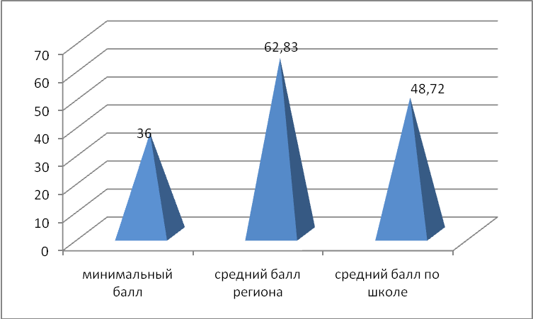
Результаты ЕГЭ по русскому языку в 2013 году (в процентах)

ЕГЭ (русский язык) 2010-2013годы

Учебный год | Учитель | Количество учащихся | Минимальный порог | Средний балл | Средний балл в регионе | % учащихся, преодалевших мин. порог
2010 | Чобот З.И. | 14 | 36 | 53,1 | 58,43 | 93
2011 | Кобзова Н.Б. | 12 | 36 | 45 | 59,29 | 100
2012 | Кобзова Н.Б. | 9 | 36 | 48 | 59,85 | 100
2013 | Кобзова Н.Б. | 11 | 36 | 48,72 | 62,83 | 100

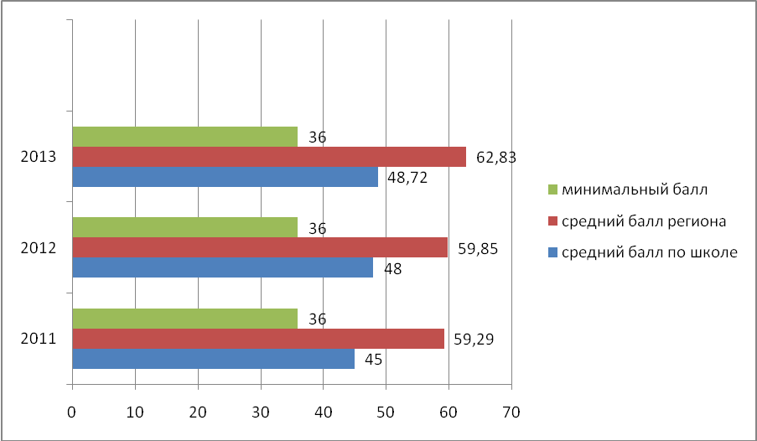

Результаты ЕГЭ по русскому языку в 2010-2013 годы (в процентах)

Сравнительный анализ результатов ЕГЭ за три года показывает, что итоги экзамена в 2013 году выше по стобальной шкале, чем в 2011 и 2012 годах по всем показателям, что говорит об удовлетворительном уровне подготовки учащихся в 2012 – 2013 учебном году. Однако средний балл по стобальной шкале в регионе превышает школьные результаты в этом году на 14,11%. В 2010 году (Чобот З.И.) при среднем балле 53,1 из 14 учащихся один не преодолел минимальный порог (35баллов). С 2011 года (Кобзова Н.Б.)экзамен в форме ЕГЭ сдают 100% учащихся при среднем балле 46,5. В среднем учащиеся сдают на 12,7 выше минимального порога 36 баллов.

Результаты ЕГЭ 2013 (математика)
Низкие баллы набрали 36,3% выпускников: Алексеев М., Андреев Э., Шарубина К. по 24 балла и Султанов Р. 28 баллов. 18,2% учащихся получили 52 балла (Нусратов Афрон, Катимако В.), таким образом только двое учащихся превысили 50 баллов. В целом 27,4% от учащихся преодолели региональный средний балл 49,57.

математика2013 | 21-30 | 31-40 | 41-50 | 51-60
Количество выпускников (11) | 4 | 4 | 1 | 2
% | 36,4 | 36,4 | 9,1 | 18,1
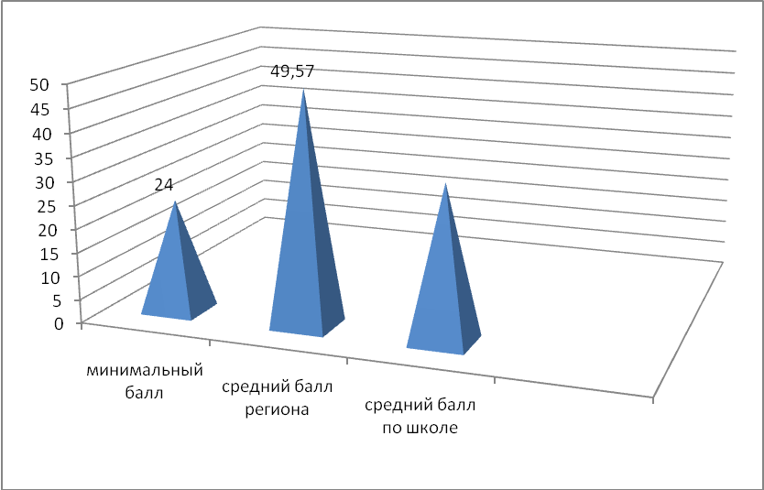

Результаты ЕГЭ по математике в 2013 году (в процентах)

ЕГЭ (математика) 2010-2013годы
Учебный год | Учитель | Количество учащихся | Сравнительные показатели
Учебный год | Учитель | Количество учащихся | Минимальный порог | Средний балл по региону | Средний балл | % преодалевших мин. порог
2010-2011 | Шарыбина Л.Ф. | 12 | 24 | - | 31 | 66,6  (4 ученика)
2011-2012 | Алеевская Т.П. | 9 | 24 | 42,19 | 32,8 | 100
2012-2013 | Алеевская Т.П. | 11 | 24 | 49,57 | 35,63 | 100
Сравнительный анализ результатов ЕГЭ за 3 года по математике показывает, что итоги экзамена в 2013 году выше по среднему баллу, чем в 2011 году и в 2012 году, но ниже по максимальному баллу. В 2011 году наблюдалось снижение до 66,6% учащихся, преодолевших минимальный порог. В 2012 и 2013 годах 100% учащихся прошли государственную аттестацию,но средний балл в школе повышается незначительно. Самый высокий результат в 2013 году показали Нусратов Афон и Катимако В. (52 балла), самый низкий у Андреева Э, Шарубиной К., АлексееваМ. – 24 балла, что соответствует минимальному количеству баллов, установленному Рособрнадзором. Подтвердили освоение программ среднего (полного) общего образования все выпускники 11 класса. Средний балл по стобальной шкале в регионе выше школьных результатов в 2013 году на 13,94%..
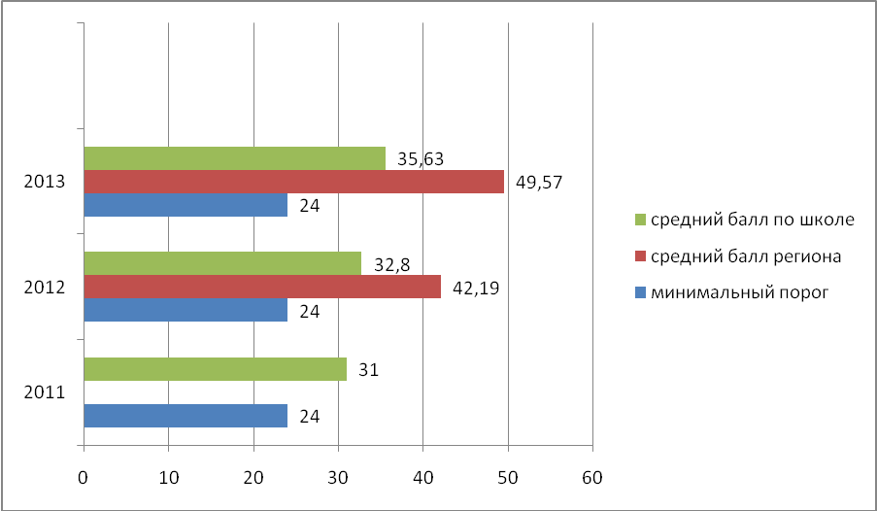
Результаты ЕГЭ по математике 2011-2013 годы (в процентах)
Выводы:
Наблюдается положительная динамика по количеству учащихся преодолевших минимальное количество баллов по математике и русскому языку, но отставание от среднего балла в регионе в 2013 году на 13,94% в отличии от 2012 года на 9,39%. 36,4% учащихся показали результаты выше средних по региону в обязательных экзаменах.
Остаётся проблема недостаточности развития у выпускников навыков самоконтроля и невнимательность при разборе текста задания, учащиеся не выполняют С-часть по математике, что значительно снижает качество прохождения итоговой аттестации.
Анализ экзаменов по выбору в форме ЕГЭ.

Выбор предметов для государственной (итоговой) аттестации в 2013 году:
ФИО учителя | Предмет | Кол-во уч-ся | Результат
ФИО учителя | Предмет | Кол-во уч-ся | Участники | Мин.  порог | Кол-во баллов | Среднее кол-во баллов | Балл по региону
Вихневич Е.П. | Обществознание | 5 | Нусратов Афрон | 42 | 54 | 50
Вихневич Е.П. | Обществознание | 5 | Никитенко Инна | 42 | 54 | 50
Вихневич Е.П. | Обществознание | 5 | Султанов Максим | 42 | 52 | 50
Вихневич Е.П. | Обществознание | 5 | Зименкова Виктория | 42 | 48 | 50
Вихневич Е.П. | Обществознание | 5 | Нусратов Афлоч | 42 | 42 | 50
Мирошниченко Е.М. | Биология | 1 | Тихонова Валерия | 36 | 48 | 48 | 62.52

ЕГЭ по выбору за 2010-2013 годы

Учебный год | 2009  -2010 | 2010-2011 | 2011-2012 | 2012-2013
% выбравших | - | 25 | 22 | 54,5

Предметы по выбору | - | Биология | Физика | Обществознание | Биология | Информатика | Биология | Обществознание
Учитель | - | Мирошниченко Е.М. | Коршикова А.Ю. | Бобрик В.А. | Мирошниченко Е.М. | Коршикова А.Ю. | Мирошниченко Е.М. | Вихневич Е.П.
Количество учащихся | - | 1 | 1 | 1 | 1 | 1 | 1 | 5
Минимальный порог | - | 36 | 33 | 39 | 36 | 40 | 36 | 39
Кол-во баллов, среднее | - | 36 | 48 | 42 | 70 | 57 | 48 | 50
% учащихся, преодалевших мин. порог | - | 100 | 100 | 100 | 100 | 100 | 100 | 100

На протяжении трех лет выпускники выбирают экзамен ЕГЭ по биологии. Сравнительный анализ результатов ЕГЭ за 3 года по биологии показывает, что итоги экзамена в 2013 году ниже, чем в 2012 году.

Учебный год | Учитель | Количество учащихся | Сравнительные показатели
Учебный год | Учитель | Количество учащихся | Минимальный порог | Средний балл по региону | Средний балл | % преодалевших мин. порог
2011 | Мирошниченко Е.М. | 1 | 36 | - | 36 | 100
2012 | Мирошниченко Е.М. | 1 | 36 | 56,13 | 70 | 100
2013 | Мирошниченко Е.М. | 1 | 36 | 62,52 | 48 | 100

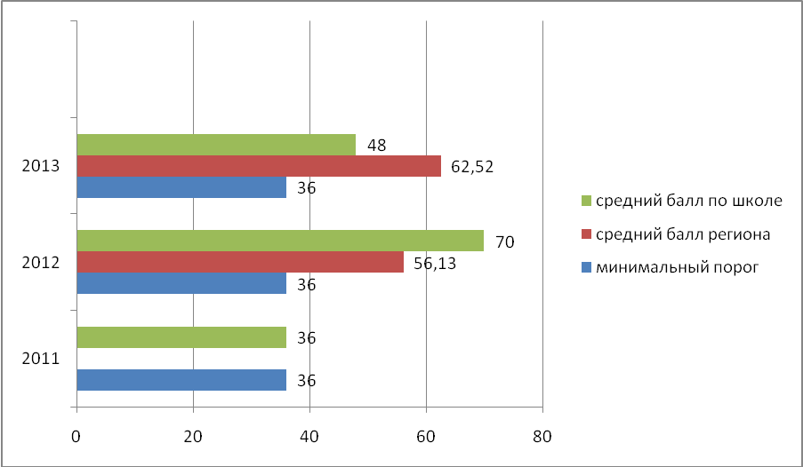
Рис.5 Результаты ЕГЭ по биологии в2011-2013 годы (в процентах)
Вывод:
Выпускники 2013 года 54,54% участвовали в ЕГЭ по выбору, в отличии от прошлых лет, где процент участия составлял не более 22% от численности учащихся в классе. 100% участников преодолели минимальный порог и 50% превысили 50 баллов.
Вывод
На основании приведенного анализа подтверждается, что выбранный вариант подготовки к итоговой аттестации в 2012-2013 учебном году является в целом оптимальным. Система мероприятий, указанная в плане по подготовке к итоговой аттестации, в том числе консультации по субботам для девятиклассников и учащихся 11 класса, позволила повысить успешность и качество сдачи выпускных экзаменов. Минимальный порог преодолели 100% выпускников 11 класса по обязательным предметам, а так же по предметам по выбору. Однако, значительно высоких результатов в ЕГЭ-2013 не достигнуто. Причинами низких результатов является нерегулярное посещение консультаций, пропуски занятий, отсутствие мотивации на успешную учебу, психологическая неподготовленность, отстраненность в семье от проблем подростков, а так же качество здоровья обучающихся. В 11 классе 70% выпускников имеют хронические заболевания.
Необходимо с учащимися 10-11 класса продолжать работу по подготовке к участию в проведении экзамена по математике по материалам ЕГЭ с использованием интернет- ресурсов. При подготовке к ЕГЭ по русскому языку больше работать над тестовыми задания с выбором ответа, активнее совершенствовать навыки написания сочинений и работы с аудиотекстами. Аналогичную работу необходимо вести с учащимся 9-х классов, разнообразить виды контроля, проводить уровневые консультации с учениками.
Обучающиеся в 2013 году активно участвовали в ЕГЭ по предметам по выбору, 54,5% выпускников участвовали в ЕГЭ по биологиим и обществознанию. Учащиеся 9 класса так же выбирали экзамены по предметам по выбору в форме ГИА (биологию – 2 учащихся, обществознание -2 учащихся и историю -1 учащийся), хотя большинство по-прежнему предпочитают выпускные экзамены в традиционной форме, выбирая предметы физику, обществознание, физическую культуру, ОБЖ, историю. В связи с тем, что часто предметы по выбору изучаются 1 или 2 раза в неделю, применять в работе дистанционные консультации в сети интернет, создавать школьные КИМы.
Для достижения более высоких результатов государственной (итоговой) аттестации выпускников необходимо усилить психологическую подготовку учащихся, учителей и родителей, всех участников процесса.
Продолжить разъяснять правила прохождения экзаменов в новой форме, а так же в большей степени способствовать рациональной организации повторения изученного материала на уроках и во внеурочное время, с применением личностно ориентированного подхода при обучении учащихся во всех классах.
Руководителям методических объединений провести качественный анализ по результатам итоговой аттестации, разработать план устранения недостатков и обеспечить безусловное его выполнение в течение года.
Включить в индивидуальный план работы учителей деятельность с одаренными и слабоуспевающими детьми.
Продолжить работу по созданию системы организации итоговой аттестации выпускников школы в форме ЕГЭ через: повышение информационной компетенции участников образовательного процесса; практическую отработку механизма ЕГЭ с учителями и выпускниками школы.
Учителям нацеливать участников итоговой аттестации на решение заданий повышенной сложности (В и С- части).
Использовать индивидуализацию и дифференциацию обучения учащихся. Контроль за знаниями проводить в форме тестовых заданий и с использованием других элементов, применяемых в ЕГЭ и ГИА, активно применять данные механизмы с 5 по 11 классы. Проводить мониторинг качества здоровья обучающихся, формировать здоровый образ жизни.

Работа методического совета школы

Цель анализа: выявить степень эффективности методической работы в школе и её роль в повышении профессиональной компетенции педагогов.
Объекты анализа
- содержание основных направлений деятельности;
- работа над методической темой школы;
- работа методического совета;
- работа методических объединений;
- аттестация педагогических кадров;
- обобщение опыта;
- формы работы с педагогическими кадрами: коллективные, групповые, индивидуальные;
- участие учителей в работе педсоветов, семинаров, смотров, конкурсов, предметных декад,
- использование педагогами современных образовательных технологий;
- практическое использование учителями опыта своих коллег.
Методическая работа в истекшем учебном году была направлена на выполнение поставленных задач и их реализацию через образовательную программу школы и учебно-воспитательный процесс.
В школе работает квалифицированный педагогический коллектив, способный обеспечить высокий уровень обучения, создать условия для индивидуального развития учеников.
Для учителей школы стали традиционными отработанные формы методической работы, которые позволяют решать проблемы и задачи, стоящие перед школой
– педсовет, методсовет;
– доклады, выступления;
– обсуждение проблем;
– самообразование,
– наставничество;
– предметные МО;
– методические консультации;
– административные совещания.
Поставленные задачи выполнены в полном объеме, чему способствовали:
- спланированная деятельность администрации школы по созданию ус-ловий для участников образовательного процесса;
- анализ выполнения принятых управленческих решений, обеспечи-вающих качество результативности обученности учащихся;
- выявление причинно-следственных связей отдельных педагогических явлений и соответствующая коррекция деятельности.
План работы МС подчинен задачам методической работы в соответствии с методической темой школы «Современные образовательные технологии как фактор совершенствования форм и методов учебно-воспитательного процесса, направленного на развитие личности школьника». На 2012-2013 учебный год план выполнен полностью. В течение года методическим советом было проведено четыре заседания по следующим темам: Анализ работы школы в 2011-2012 уч. году . План работы школы в 2012-13 уч. году (30.08.2012); «Работа с одаренными детьми» (30.10.2012); «Анализ качества успеваемости по итогам 1 четверти. Итоги школьного этапа предметных олимпиад. Работа с учащимися, имеющими ослабленное здоровье» (31.11.2012); «Результативность методической работы школы за первое полугодие, состояние работы по самообразования учителей. Подготовка ГИА и ЕГЭ» (27.12.2012); «Анализ качества успеваемости по итогам 3 четверти и 2 триместра. Итоговая государственная аттестация выпускников школы. Утверждение экзаменационных материалов» (25.03.2013); «Результаты учебно-методической работы за 2012-2013 у.г. План методической работы на 2013-2014» (30.05.2013).
Вывод: деятельность методического совета направлена на рост педагогического мастерства учителя, повышению качества образовательного процесса.

- Педагогический коллектив, повышение квалификации педагогов.
Цель анализа: анализ кадрового состава, выявление результативности повышения квалификации, на результативность учебно-воспитательного процесса.
а) кадровый и качественный состав педагогических кадров
Учебно-воспитательный процесс в школе осуществляют 19 педагогических работников. Из них: 2 являются руководителями, 1 совместитель, 14 учителей, 1 –воспитатель ГПД. В 2012-2013 учебном году награждены грамотой Минобразования Калининградской области – 3 (Кобзова Н.Б., Вихневич Е.П., Мирошниченко Е.М.). Более 20 лет работают – 7 чел., 10 – 20 лет - 9 чел., менее 10 лет – 4 чел. Средний возраст педагогических работников – 45лет.

Всего педагогов | Образование,% |  |  | Категория
Всего педагогов | высшее | с/спец. | н/высш. | высшая | первая | Вторая, соответствие занимаемой должности
19 | 53 | 36 | 11 | 0 | 8 | 7
- -Молодой специалист (СтецкоТ.С., Петрова Е.И.)
- После отпуска по уходу за ребенком (Жандарова М.Н., Клеянкина Н.А.)

Стаж педагогической работы
до 2-х лет | от 2-х до 5-ти | от 5-ти до 10-ти | от 10-ти до 20-ти | свыше 20-ти
1 | 2 | 3 | 1 | 12
в) по возрасту:
Моложе 25 лет | 25-35 лет | 35-55лет | 55-60 лет | свыше 60 лет
1 | 3 | 11 | 4 | 1
г) по полу:
мужчины | женщины
2 чел. | 17 чел.

Проблема: Наблюдается снижение количества педагогических работников с высшей квалификационной категорией.
Вывод: основную часть педагогического коллектива составляют опытные учителя с большим стажем работы, имеющие первую квалификационные категории или соответствие занимаемой должности.

Повышение квалификации педагогических кадров
В 2012-13 учебном году были направлены и успешно закончили курсы повышения квалификации.
№ | Учитель | предмет | Наименование курсов | Наименование дистанционных курсов
1 | Жандарова М.Н. | начальные классы/  % выполнения итоговой аттестации | 1)№03904/15.06.2012«Организация образовательного процесса в соответствии с ФГОС»  2)№49157/30.10.2012«Актуальные вопросы совершенствования начального образования Вариативность содержания и метод. подходов»,72  3)№49828/30.11.2012,72ч. «Подготовка тренеров. Инновационные технологии развития ресурсов современного руководителя» | 1)Институт развития современных образовательных технологий. Г. Москва №1206-39-027 «Поддержка детского и молодежного технического творчества путем создания стажировочных площадок как элемента развития техносферы дополнительного образования детей»,72 ч.,25.11.2012
2 | Клеянкина Н.А. | начальные классы | 1)№03954 «Организация обр. процесса в соот.с ФГОС»,72ч., 14.05.-15.06.2012  2)№ 50962 «Актуальные вопросы совершенствования начального образования. Вариативность содержания и методических подходов»,72 /01.04.-31.05.2013
3 | Черкас Т.Е. | начальные классы | 1)№52409 «Организация обр. процесса в соотствии с ФГОС», 108 ч., 20.11.-20.12.2012 | 2)Институт развития современных образовательных технологий. г. Москва №1206-39-027 «Поддержка детского и молодежного технического творчества путем создания стажировочных площадок как элемента развития техносферы дополнительного образования детей»,72 ч.,25.11.2012
4 | Селиверстова Н.В | физическая культура,  воспитатель / 93% | 1)2008№ 49231/2008  №03965/08.06.2012,72, «Инновационные образовательные технологии в дополнительном образовании »  2)№50771/21.05.2013/72/ «Совершенствование методики преподавания предмета физическая культура. Здоровьесберегающие технологии при обучении ф-ре учащихся»
5 | Мирошниченко Е.М. | биология, химия /  90% | 1)№49032/30.11.2012/72ч. «Основные направления модернизации естественно-математического образования» (биология)

Продолжают повышение квалификации Вихневич Е.П. (география, история) Мирошниченко Е.М. (химия), Алеевская Т.П. (физика), Афанасьева О.Н., Куроленко М.А., Клеянкина Н.А. (по коррекционному обучению).
Вывод: Профессионализм педагогов зависит от непрерывного повышения педагогического мастерства. Повышении квалификации осуществляется по плану.
Аттестация педагогических работников.
В 2012-13 учебном году прошли аттестацию Байкадамов Д.Е. (физическая культура, соответствие занимаемой должности №148/1 от 07.03.2013); Галкина Т.И. (математика, первая категория).

- Различные формы методической работы по повышению профессионального мастерства учителей школы:
Педагог получает возможность на практике в ходе каждодневной работы закреплять и обогащать свои теоретические знания в области новейших достижений педагогической науки и практики, освоения и внедрения новейших педагогических и информационных технологий, изучения актуального педагогического опыта учителей-новаторов, новых программ, деятельности своих коллег.
В школе работали МО учителей начальных классов, гуманитарных и естественных наук. Проведены заседания ШМО на которых рассмотрены рабочие программы, планы работы, подготовка и организация ГИА, учебная работа.
В течение года проведены совещания: с учителями, работающими с детьми с ООП (7, 8 вид); классными руководителями и учителями русского языка и математики, работающими в 9, 11 классах; педагогами, осуществляющими обучение в 1 и 2 классах ( по ФГОС), руководителями методических объединений по текущей деятельности.

 | Галкина Т.И.  Мирошниченко Е.М.  Петрова Е.И. | районная конференция | Августовская конференция
 | Галкина Т.И.  Мирошниченко Е.М. | областной семинар | Мариинский класс как форма внеурочной деятельности школы, МБОУ г.Озерска, 17.10.2012
 | Галкина Т.И.  Мирошниченко Е.М.  Стецко Т.С. | областной семинар | V Областные Михайловские образовательные чтения «Ценностные основания современной системы образования»,г.Черняховск,26.11.2012
 | Мирошниченко Е.М.  Петрова Е.И. | районный | «Мультимедиа в современнойинформационно-образовательной среде», №301, г. Черняховск, департамент образования «Новый диск»,09.11.2012
 | Мирошниченко Е.М. | областной | «Требования ФГОС основного общего образования и их реализация в преподавании курса химии»,г. Калининград, 21.02.2013
 | Мирошниченко Е.М. | областной | «Реализация требований ФГОС в учебниках химии И.Г.Остроумова, О.С.Габриеляна издательства «Мнемозина»,г. Калининград, 14.02.2013
 | Галкина Т.И.  Мирошниченко Е.М.  Жандарова М.Н.  Клеянкина Н.А. | районный | «Реализация ФГОС в учебно-методических комплексах «Школа России»,г.Черняховск, 31.01.2013
 | Мирошниченко Е.М.  Сорокина К.  Слоян А.  ОвчаровМ. | областная | Третья молодежная конференция «Мы наследники Святой Православной Руси», г. Черняховск, 18.02.2013
 | Мирошниченко Е.М. | областная | «Нетрадиционные уроки в обучении предметам естественного цикла», г. Калининград, СОШ№3, 19.12.2012
 | Мирошниченко Е.М. | районный | «Химия ЕГЭ – задания повышенной сложности. Проблемы, пути решения» №12-332, г. Черняховск, 2012
 | Мирошниченко Е.М. | областная | Технологии педагогических мастерских по вопросам духовно-нравственного развития и воспитания,г.Калининград,19.12.2012
 | Мирошниченко Е.М. | областная | «Нетрадиционные уроки в обучении предметам естественно-научного цикла»,г. Калининград, 19.12.2012
 | Шарыбина Л.Ф. | региональный | «Ценности современного образования в интересах личности, рбщества и государства» 3-5.04. 2013 БФУ им. Канта
 | Галкина Т.И. | областной | Мониторинг эффектов реализации в 2012 году мероприятий по реализации региональных систем общего образования в соответствии с положением правительства, МБОУ «Школа будущего»п. Б.Исаково Гурьевского р-на
 | Галкина Т.И. | областной | Повышение эффективности мониторинга и хода реализации направлений НОИ «ННШ» МБОУ «Школа будущего»п. Б.Исаково Гурьевского р-на
 | Галкина Т.И. | областной | Распространение на своей территории РФ моделей образовательных систем, обеспечивающих современное качество общего образования МАОУ гимназия №32 г. Калиниград – базовая площадка КОИРО
 | Галкина Т.И. | областной | Зональный семинар «Внеурочная деятельность в рамках внедрения ФГОС НОО», лицей №7 г. Черняховск
 | Жандрова М.Н.  Клеянкина Н.А. | районный | «Формирование метапредметных и личностных компетенций средствами внеурочной деятельности» 26.04.2013 г. Черняховск, МБОУ СОШ №1
 | Кобзова Н.Б. | районный | «Все начинается с детства», приуроченный к 100-летию С.В. Михалкова МБОУ №6 г. Черняховск
 | Галкина Т.И.  Петрова Е.И. | областной | Внедрение дистанционных образовательных технологий в учебный процесс МБОУ гимназия №2 г. Черняховск
 | Клеянкина Н.А.  Жандарова М.Н. | районный | «Роль внеурочной деятельности в развитии креативного мышления в начальной школе»25.04.2013 г. Черняховск МБОУ СОШ№5
 | Черкас Т.Е. | районный | Использование системно-деятельностного подхода в ходе реализации ФГОС» 14.03.2013 г. Черняховск МБОУ СОШ№8

Работы с молодыми специалистами.
Молодыми специалистами в школе являются учитель информатики Петрова Е.И. за которым закреплен наставник Галкина Т.И. и Стецко Т.С., наставником которой является Мирошниченко Е.М. Необходимо отметить, что мало педагогов проводили открытые уроки или мероприятия.
Самообразование.
Темы самообразования учителями выбраны исходя из потребностей как для личного роста, так и в контексте методической темы школы.
Ф.И.О. | ТЕМА
Алеевская Т.П. | Задания, содержащие параметры и модули (С5 ЕГЭ по математике в 11 классе)
Афанасьева О.Н. | Значение эмоций для формирования положительного воздействия ребенка с окружающим миром
Мирошниченко Е.М. | Нестандартные уроки биологии и химии
Вихневич Е.П. | Использование инновационных методов на уроках истории, обществознания и географии
Галкина Т.И. | Усовершенствование методов подготовки учащихся ГИА и ЕГЭ с помощью УМК
Куроленко М.А. | Словарно-орфографическая работа как средство интеллектуального развития учащихся
Клеянкина Н.А. | Формирование основ коммуникативной деятельности и освоение правил групповой работы
Найдина Н.Н. | Игровые компоненты на уроках музыки в начальной школе
Селиверстова Н.В. | Спортивно-оздоровительная деятельность младших школьников во внеурочное время
Чобот З.И. | Организация и виды самостоятельной работы на уроках русского языка и литературы
Шарыбина Л.Ф. | Технология обучения математике на основе деятельностного подхода
Черкас Т.Е. | Экологическое воспитание в жизни дошкольника
Кобзова Н.Б. | Использование инновационных технологий на уроках русского языка и литературы
Байкадамов Д.Е. | Здоровьесберегающиетехнологии на уроках физкультуры
Матюшевская Г.Т. | Ролевые игры на уроках немецкого языка
Дрыков С.С. | «Система подготовки учащихся к производственной деятельности на уроках труда»  «Воспитание человека (безопасного типа) на основах современной действительности – важнейшая составляющая будущего развития страны»
Жандарова М.Н.
Петрова Е.И. | Логика и информатика

Одним из традиционных видов работы школы являются предметные недели в школе, которые позволяют как учащимся, так и учителям дополнительно раскрыть свой творческий потенциал. Проведена неделя математики, немецкого языка, естественных наук, русского языка и литературы, основ безопасности жизнедеятельности, начальной школы. Разнообразные формы проведения мероприятий вызвали большой интерес учащихся.
Вывод: большинство мероприятий прошли на удовлетворительном организационном и методическом уровне, частично внеклассные мероприятия проводились за счет уроков.
Педагогические советы.
Цель: выработка коллегиальных решений по проблемам организации и содержания образовательного процесса в школе.
В 2012-2013 учебном году проведены следующие педагогические советы:
Тема | Сроки | Ответственные
Анализ работы школы в 2011-2012 уч. году . План работы школы в 2012-13 уч. году. | 30.08.12. | Администрация
Духовно-нравственное развитие детей в рамках средней общеобразовательной школы | 12.10.2012 | Администрация
Итоги 1 четверти. Адаптация учащихся 1класса в школе и 5 класса к обучению в основной школе» | 08.11.12 | Администрация
«Одаренные дети, организация психолого-педагогического сопровождения» | 09.11.12 | Администрация
Итоги 2 четверти Правила техники безопасности в образовательном учреждении | 27.12.12 | Администрация
Культура и базовые национальные ценности | 11.01.2013 | Администрация
Малый педагогический совет «Успеваемость и посещаемость в 8 классе» | 19.02.2013 | Администрация
Итоги 3 четверти и 2 триместра. План мероприятий по введению и реализацииФГОС ООО | 25.03.2013 | Администрация
О порядке проведения гиа обучающихся, освоивших программы основного общего образования по индивидуальным программам | 25.03.2013 | Администрация
Организация летнего отдыха учащихся | 30.04.2013 | Администрация
О допуске к итоговой аттестации учащихся 9 и 11 классов и о переводе учащихся 1-го класс во 2 класс | 23.05.2013 | Администрация
О переводе учащихся 2-8, 10 классов в следующий класс | 23.05.13г. | Администрация
О выдаче аттестатов об основном общем образовании и выдаче аттестатов о среднем полном общем образовании и награждении. | 19.06.12г. | Администрация

Все вопросы, рассматриваемые на педагогических советах, были актуальны
Работа со школьной документацией
В течение учебного года регулярно проверялись классные журналы. Цели проверки различные: выполнение учебной программы, культура оформления, объективность оценок, дозировка домашнего задания и т.д. По итогам проверок составлены аналитические справки. Кроме журналов были проверены личные дела учащихся, дневники учащихся 3- 11 классов, протоколы экзаменов, тетради для контрольных работ.
Однако наряду с позитивными изменениями есть и ряд проблем, прежде всего низкая результативность выступления учащихся в олимпиадах, низкий уровень участия педагогов в конкурсах разного уровня. Над разрешением этих проблем предстоит работать педагогическому коллективу в следующем учебном году. Необходимо стимулировать активность педагогов к участию в конкурсах.

Общие выводы и рекомендации на 2013 - 2014 учебный год:

Задачи 2012 - 2013 учебного года выполнены в основном:
учебные программы пройдены;
государственный стандарт по образованию выполнен.
Работу над методической темой школы «Современные образовательные технологии как фактор совершенствования форм и методов учебно-воспитательного процесса, направленного на развитие личности школьника» следует признать удовлетворительной.

Наряду с отмеченными положительными результатами в работе школы имеются недостатки:
1.Отсутствуют качественные изменения в содержании работы МО, преобладают традиционные формы работы.
2.Не достаточно высокий уровень результативности участия школьников в предметных олимпиадах .
3. Недостаточно активное включение и участие педагогов школы в профессиональных конкурсах.
4.Педагоги школы редко выступают по обобщению опыта работы на разных уровнях
Достижение запланированных результатов затрудняют:
* низкая мотивация учебной деятельности у значительного ряда учащихся;
* ослабление здоровья у значительной части учащихся и недостаточная профилактическая и диагностическая деятельность со стороны педиатров;
* отсутствие помощи в организации учебно-воспитательного процесса со стороны отдельных семей и взаимопонимания с отдельными родителями;
* достаточно высок уровень семей, находящихся в сложных социальных условиях;
* отсутствие помещения, оборудования для организации более эффективной работы подготовительного класса;
* отсутствие эффективного механизма ответственности всех участников образовательного процесса (учителя, ученика, родителей и классных коллективов) за конечный результат.
Рекомендации на 2013-2014 год:
- организовать активное участие членов МС в реализации программы развития, в инновационных и опытно-экспериментальных процессах;
- направить деятельность МС на повышение уровня педагогического мастерства педагогов с учетом их реального уровня компетентности и в соответствии с потребностями учителей;
-повысить организационно - методический уровень проведения открытых уроков и мероприятий;
- учителям в рамках проведения открытых мероприятий демонстрировать возможности по решению методической темы школы.

